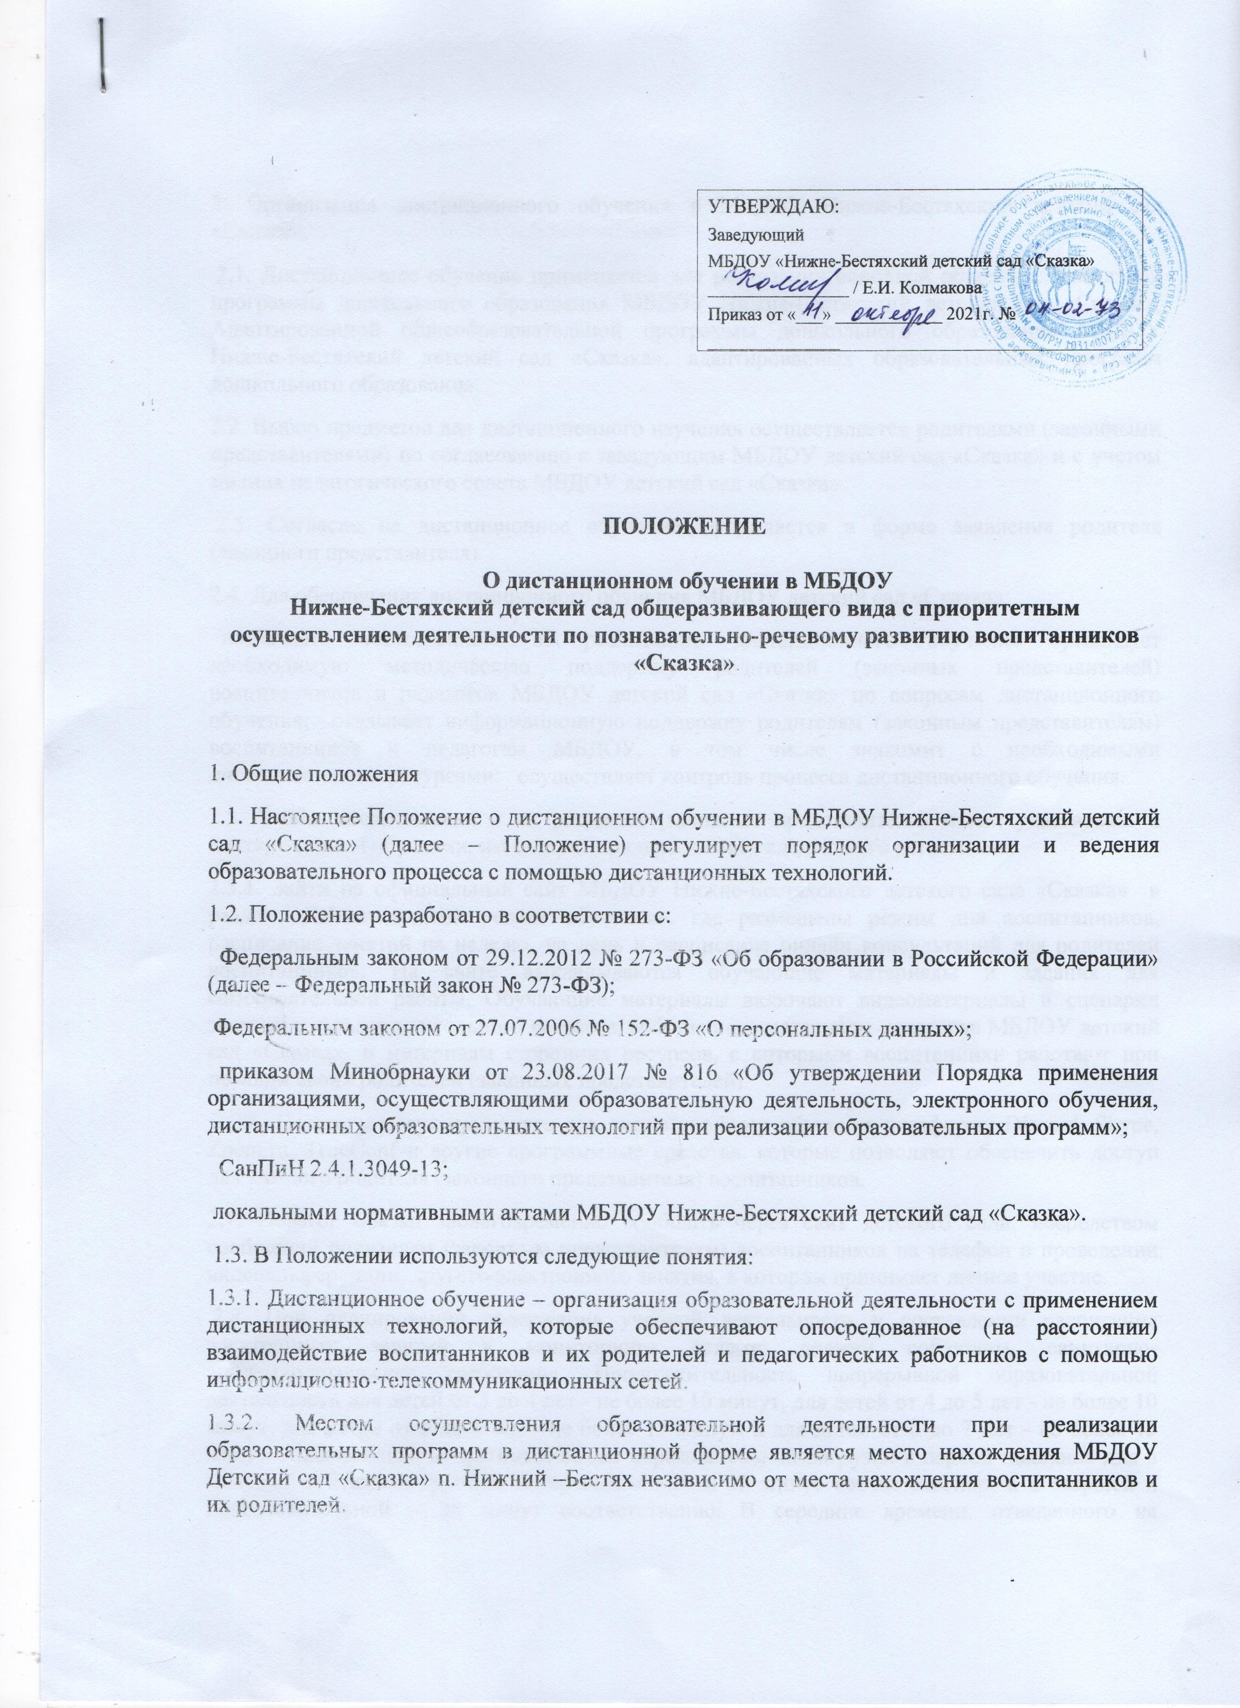

2. Организация дистанционного обучения в МБДОУ Нижне-Бестяхский детский сад «Сказка».
2.1. Дистанционное обучение применяется для реализации основной общеобразовательной программы дошкольного образования МБДОУ Нижне-Бестяхский детский сад «Сказка», Адаптированной общеобразовательной программы дошкольного образования МБДОУ Нижне-Бестяхский детский сад «Сказка», адаптированных образовательных программ дошкольного образования.
2.2. Выбор предметов для дистанционного изучения осуществляется родителями (законными представителями) по согласованию с заведующим МБДОУ детский сад «Сказка» и с учетом мнения педагогического совета МБДОУ детский сад «Сказка»
2.3. Согласие на дистанционное обучение оформляется в форме заявления родителя (законного представителя).
2.4. Для обеспечения дистанционного обучения МБДОУ детский сад «Сказка»:
назначает ответственного за реализацию дистанционного обучения организует необходимую методическую поддержку родителей (законных представителей) воспитанников и педагогов МБДОУ детский сад «Сказка» по вопросам дистанционного обучения; оказывает информационную поддержку родителям (законным представителям) воспитанников и педагогам МБДОУ, в том числе знакомит с необходимыми дистанционными ресурсами; осуществляет контроль процесса дистанционного обучения.
2.5. Чтобы воспитанники и их родители (законные представители) могли участвовать в дистанционном обучении, им следует придерживаться следующего регламента:
2.5.1. Зайти на официальный сайт МБДОУ Нижне-Бестяхского детского сада «Сказка» в раздел «Дистанционный режим обучения», где размещены режим дня воспитанников, расписание занятий на неделю, на день и расписание онлайн консультаций для родителей воспитанников. На сайте выкладываются обучающие материалы и задания для самостоятельной работы. Обучающие материалы включают видеоматериалы и сценарии занятий с детьми дошкольного возраста, собственные материалы педагогов МБДОУ детский сад «Сказка», и материалы сторонних ресурсов, с которыми воспитанники работают при помощи своих родителей (законных представителей).
2.2.6. Педагоги могут применять для дистанционного обучения платформу Discord, Skype, Zoom.ru, TrueConf и другие программные средства, которые позволяют обеспечить доступ для каждого родителя (законного представителя) воспитанников.
2.7. Педагог обязан заблаговременно сообщать через сайт детского сада, посредством сообщений родителям (законным представителям) воспитанников на телефон о проведении видеоконференции, другого электронного занятия, в котором принимает личное участие.
2.8. При планировании содержания учебной деятельности и составлении расписания электронных занятий в мониторинге педагог должен соблюдать санитарно-эпидемиологические требования. Продолжительность непрерывной образовательной деятельности для детей от 3 до 4 лет - не более 10 минут, для детей от 4 до 5 лет - не более 10 минут, для детей от 5 до 6 лет - не более 15 минут, а для детей от 6 до 7 лет - не более 15 минут. Максимально допустимый объем образовательной нагрузки в первой половине дня в младшей и средней группах не превышает 20 и 25 минут соответственно, а в старшей и подготовительной – 35 минут соответственно. В середине времени, отведенного на непрерывную образовательную деятельность, проводят физкультурные минутки. Перерывы между периодами непрерывной образовательной деятельности - не менее 10 минут. Образовательная деятельность с детьми старшего дошкольного возраста может осуществляться во второй половине дня после дневного сна. Ее продолжительность должна составлять не более 25-30 минут в день. В середине непрерывной образовательной деятельности статического характера проводятся физкультурные минутки.
3. Порядок оказания методической помощи родителям (законным представителям) воспитанников
3.1. При осуществлении дистанционного обучения МБДОУ Нижне-Бестяхский детский сад «Сказка» оказывает учебно-методическую помощь родителям (законным представителям) воспитанников, в том числе в форме индивидуальных консультаций, оказываемых дистанционно с использованием информационных и телекоммуникационных технологий по выбору педагога.
3.2. Расписание индивидуальных и коллективных консультаций составляется педагогом и публикуется на сайте МБДОУ детский сад «Сказка» п. Нижний-Бестях не позднее чем за один день до консультации.
3.3. При возникновении технических сбоев программного обеспечения, сети интернет педагог вправе выбрать любой другой способ оповещения о консультации (сотовая связь, мессенджеры). 4. Порядок осуществления текущего и итогового контроля результатов дистанционного обучения
4.1. Результаты учебной деятельности воспитанников при дистанционном обучении не подлежат текущему и итоговому контролю.

